ScanLinkPay
Manuel de contrôle
Guide des agents de la DGI : vérifier une facture, un rapport, la traçabilité

Système de facturation d'entreprise (SFE) : ScanLinkPay — Facture normalisée (connecté à l'e-MCF)
Version du logiciel : 0.1.0 (à confirmer avant dépôt)
Document destiné à : Agents de contrôle de la Direction Générale des Impôts (DGI)
Date : 7 novembre 2026
Éditeur : [Dénomination sociale de l'éditeur — à compléter]
Contact : [Téléphone — à compléter] · [E-mail — à compléter]

1. Objet
Ce guide explique à un agent de la DGI comment contrôler les factures normalisées émises par une entreprise qui utilise ScanLinkPay : vérifier une facture, retrouver une facture ou un duplicata, lire les rapports X, Z et A, et suivre la traçabilité des opérations. Il se lit avec le manuel d'utilisation.
ScanLinkPay est un service en ligne connecté à l'e-MCF de la DGI. L'agent n'a rien à installer : il contrôle sur la facture imprimée ou sur l'écran de l'entreprise, et sur le site de vérification de la DGI.

2. Identifier le logiciel : ISF et version
- L'ISF (identifiant du système de facturation) est imprimé sur chaque facture et sur chaque rapport (X, Z, A), et il est envoyé à l'e-MCF dans chaque demande.
- Le NIF de l'entreprise et son NIM (identifiant de son e-MCF) figurent aussi sur la facture ; le NIM est dans les éléments de sécurité.
- Le nom du logiciel et sa version sont donnés dans le catalogue technique et sur la page de garde de chaque document remis par l'éditeur, qui informe la DGI de chaque nouvelle version.
- Pendant la phase de test, l'ISF imprimé est une valeur de test (SLP-SFE-01) et le rapport indique « Environnement de TEST de la DGI ». L'ISF définitif est imprimé dès son attribution.

3. Contrôler une facture

3.1 Sur la facture imprimée
Une facture normalisée porte, dans l'ordre : dénomination, NIF, régime, adresse et contacts de l'entreprise ; le type de document (FACTURE DE VENTE, FACTURE D'AVOIR, FACTURE D'ACOMPTE, EXPORTATION, DUPLICATA) ; le numéro (série continue par année de gestion) ; le client et son type ; les articles avec leur groupe de taxation ; les totaux et la TVA par groupe ; le TOTAL TTC et son montant en lettres ; les modes de paiement ; l'opérateur ; l'ISF ; et le bloc ÉLÉMENTS DE SÉCURITÉ (code DEF/DGI, NIM, compteurs, date DGI, code QR).
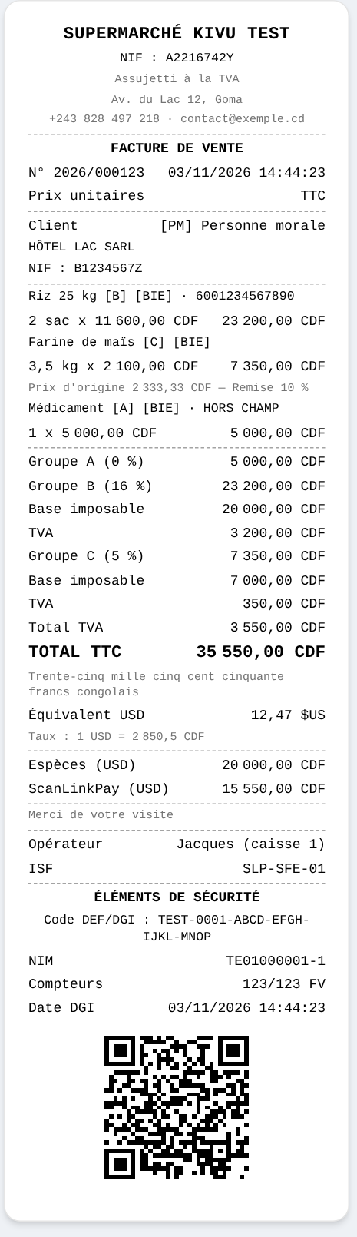
Exemple de facture normalisée (données d'illustration).

3.2 Vérifier sur le site de la DGI
- Scanner le code QR de la facture : il ouvre la page de vérification de la DGI.
- Ou saisir sur le site de vérification le code DEF/DGI de la facture (champ signature) et le NIM (champ « mrc »).
- Contrôler que les montants affichés par la DGI sont identiques à ceux de la facture imprimée. Une facture d'avoir apparaît avec des montants négatifs.

3.3 Un bon provisoire n'est pas une facture
Un document intitulé BON PROVISOIRE — NON FISCAL, sans code QR, est remis quand le réseau est coupé. ScanLinkPay le remplace automatiquement par la facture normalisée au retour du réseau. Le nombre de bons provisoires et de factures à traiter figure dans chaque rapport X et Z (« ventes incomplètes »).
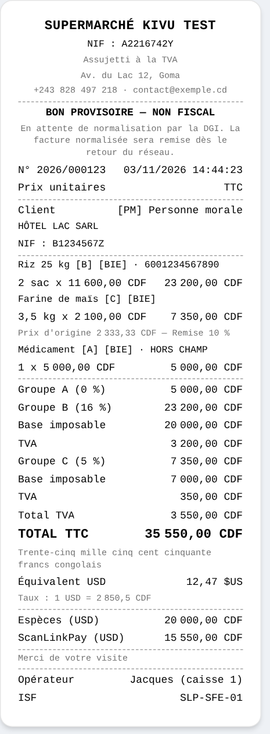
Exemple de bon provisoire non fiscal.

3.4 Duplicata et avoirs
- Un duplicata porte la mention DUPLICATA, le même numéro et les mêmes éléments de sécurité que l'original.
- Un avoir porte la mention FACTURE D'AVOIR, sa nature (annulation, correction, reprise, remise) et la référence de la facture d'origine (son code DEF/DGI). Il n'existe que pour une facture de vente confirmée ; les quantités remboursées, tous avoirs confondus, ne peuvent pas dépasser les quantités vendues.
- Une facture confirmée ne peut être ni modifiée ni supprimée.

3.5 Retrouver les factures de l'entreprise
Dans l'écran Facture normalisée › Factures de l'entreprise (accès du patron, d'un gérant ou du comptable), chaque facture est listée avec son numéro, sa date, son type, son total et son état (Normalisée, Bon provisoire, En cours, À traiter, Abandonnée). On peut l'ouvrir, la réimprimer en duplicata et lire son code DEF/DGI.

4. Lire les rapports X, Z et A
- Rapport X : résumé depuis la dernière clôture ; il ne ferme rien. X périodique : même résumé sur une période choisie.
- Rapport Z : clôture de la période depuis le dernier Z ; numéroté (Z n° 1, 2…). Un Z déjà fait se réimprime en duplicata. La numérotation permet de vérifier qu'aucune période n'a été sautée.
- Rapport A : articles vendus depuis le dernier rapport A, avec code, nom, prix, taux, quantités vendue, retournée et en stock.
Les rapports X et Z indiquent : la période, l'ISF, le nombre de factures par type (FV, FA, FT, EV, ET, EA), le total, le montant taxable et la taxe par type puis par groupe de taxation, les ventes, les avoirs, le net TTC et la TVA nette, les paiements et remboursements par mode, les réductions, le nombre de ventes incomplètes, et les dépôts et retraits d'espèces de la caisse.
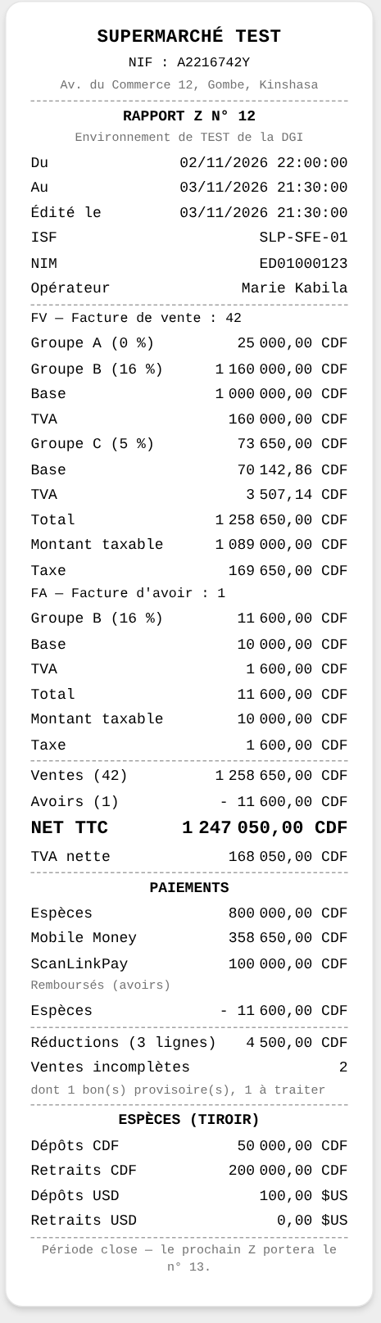 | 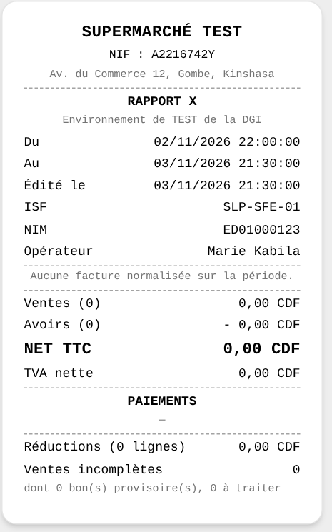 | 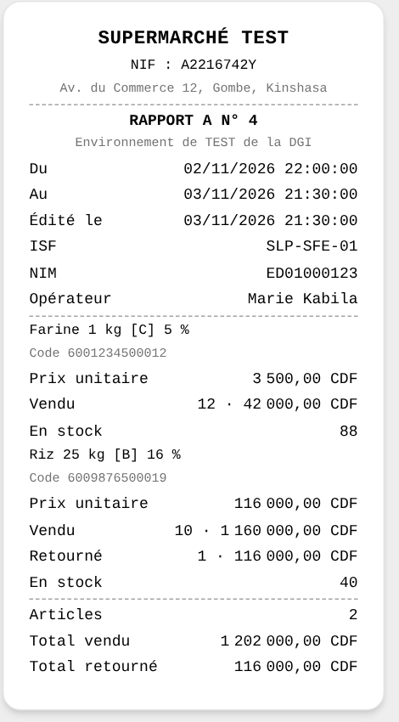
Rapport Z (exemple). | Rapport X (exemple). | Rapport A (exemple).

Rapprochement conseillé : le net TTC d'un rapport X ou Z (ventes moins avoirs) doit être égal à la somme des factures de la période listées dans l'écran Factures, avoirs déduits.

5. Traçabilité et conservation
- Factures : chaque facture est conservée avec son numéro, son état, son code DEF/DGI et la requête exacte envoyée à l'e-MCF. Un nouvel essai d'envoi réutilise toujours cette même requête.
- Échanges avec l'e-MCF : ScanLinkPay conserve pour chaque échange la date et l'heure, le contenu de la demande et le contenu de la réponse, ainsi que le code d'erreur et sa description en cas de refus. L'éditeur les fournit à la DGI sur demande.
- Rapports : chaque rapport X, Z et A est enregistré à sa création et peut être réimprimé.
- Changements de groupe de taxation : chaque changement (produit, catégorie, groupe par défaut) est consigné avec la personne, la date, l'ancien et le nouveau groupe, dans un journal en ajout seul que ni l'utilisateur ni l'éditeur ne peuvent modifier ou effacer par l'application.
- Séries continues : la numérotation des factures est continue par année de gestion. Une facture refusée par la DGI pendant des essais peut rester abandonnée dans la série : elle reste visible dans la liste avec l'état « Abandonnée ».

6. Contacts
Éditeur : [Dénomination sociale de l'éditeur — à compléter]
Support technique et demandes de la DGI : [Téléphone — à compléter] · [E-mail — à compléter]

